
Liepājas Valsts tehnikums
2D piedzīvojumu spēle “Light Seeker”
Kvalifikācijas eksāmena praktiskās daļas dokumentācija
Darba autors:
Artjoms Sidorčenko, 4PT
Darba vadītājs:
Skolotājs, Kristaps Rāvalds
Eksāmena datums 2026. gada 16., 17. jūnijs
Liepāja 2026
Saturs
Ievads 4
1. Uzdevuma formulējums 6
2. Programmatūras prasību specifikācija 8
2.1. Produkta perspektīva 8
2.2. Sistēmas funkcionālās prasības 8
2.3. Sistēmas nefunkcionālās prasības 18
2.4. Gala lietotāja raksturiezīmes 18
3. Izstrādes līdzekļu, rīku apraksts un izvēles pamatojums 19
3.1. Izvēlēto risinājuma līdzekļu un valodu apraksts 19
3.2. Iespējamo (alternatīvo) risinājuma līdzekļu un valodu apraksts 20
4. Sistēmas modelēšana un projektēšana 21
4.1. Sistēmas struktūras modelis 21
4.1.1. Sistēmas struktūra (komponenšu diagramma) 21
4.1.2. Klašu diagramma 22
4.2. Funkcionālais un dinamiskais sistēmas modelis 23
4.2.1. Lietojumgadījumu diagramma (Use Case) 23
4.2.2. Aktivitāšu diagramma (Activity) 24
4.2.3. Stāvokļu diagramma (State) 25
4.3. Datu struktūru apraksts 27
5. Lietotāju ceļvedis 29
6. Testēšanas dokumentācija 30
6.1. Izvēlētās testēšanas metodes, rīku apraksts un pamatojums 30
6.2. Testpiemēru kopa 30
6.3. Testēšanas žurnāls 33
Secinājumi 34
Lietoto terminu un saīsinājumu skaidrojumi 35
Literatūras un informācijas avotu saraksts 36
Pielikumi 37

Ievads
Videospēles jau daudzus gadus ir nozīmīga izklaides un kultūras sastāvdaļa. Tās ietekmē gan jaunākās paaudzes, gan pieaugušos, kuri atceras, kāda bija sajūta spēlēt savas mīļākās spēles bērnībā. 2D piedzīvojumu spēles saglabā īpašu pievilcību — tās ir saprotamas, dinamiskas un piedāvā pakāpenisku progresu. Darba autors uzskata, ka šis žanrs ļauj veiksmīgi apvienot izaicinājumu un prieku vienlaikus.
Klasiskās spēles, piemēram, “Super Mario Bros” un “Sonic the Hedgehog”, radīja neaizmirstamu pieredzi ar dažādiem līmeņiem un unikālām spēles mehānikām. Tās aizrāva gan bērnus, gan jauniešus un pat pieaugušos, kuri atceras, kā bija spēlēt šādas spēles savā jaunībā. Savukārt spēles kā “Crash Bandicoot” piešķir dinamiku un piedzīvojuma sajūtu, lai gan to vizuālā struktūra atšķiras no tradicionālām 2D platform-mehānikām. Šīs spēles iedvesmoja arī šo projektu, kura mērķis ir panākt līdzīgu sajūtu spēlētājam.
Šī kvalifikācijas darba mērķis ir radīt 2D piedzīvojumu spēli ar vairākiem līmeņiem, kuros pakāpeniski tiek ieviestas jaunas mehānikas. Katrs līmenis būs atšķirīgs pēc dizaina un stilistikas, lai nodrošinātu daudzveidību un piedzīvojuma sajūtu. Darba autors uzskata, ka ir svarīgi, lai spēlētājs justos motivēts turpināt piedzīvojumu, pat ja kāds līmenis sākumā šķiet sarežģīts.
Spēlē būs arī veikala un skapja sadaļas, kurās spēlētājs varēs iegādāties un izvēlēties dažādus personāžus. Tas ļaus padarīt spēles pieredzi personiskāku un dos papildu motivāciju krāt zvaigznes un turpināt spēli. Šāda pieeja padara spēli interesantāku un veicina atkārtotu līmeņu spēlēšanu.
Personīgā motivācija šim darbam balstās uz bērnības pieredzi ar platformeru spēlēm. Tās sniedza gan prieku, gan izaicinājumus, attīstot stratēģisko domāšanu un reakciju. Projekts ir mēģinājums apvienot radošumu un tehniskās prasmes, radot spēli, kas varētu sniegt līdzīgu pieredzi nākamajām spēļu paaudzēm, vienlaikus atgādinot pieaugušajiem, kāda bija sajūta spēlēt šādas spēles viņu jaunībā.
Galvenais mērķis ir radīt spēli, kas ir interesanta, dinamiska un potenciāli gatava publicēšanai digitālajos izplatīšanas kanālos kā, piemēram, “Steam” vai “Epic Games”. Projekts ļauj apvienot radošo darbu ar praktisko pieredzi līmeņu izstrādē, spēles mehāniku veidošanā un testēšanā, kā arī demonstrē autora spēju plānot un īstenot pilnvērtīgu spēļu projektu.
Kvalifikācijas darbā tiks detalizēti aprakstīts līmeņu dizains, spēles mehāniku izveide, vizuālā noformējuma izvēle un veikala funkcionalitātes realizācija. Tas ļaus parādīt, kā no idejas tiek radīta gatava un interesanta spēle, kas spēj piesaistīt dažādu vecumu spēlētājus.
Kopumā šis projekts apvieno radošumu, spēļu dizainu un tehnisko izpildi, radot 2D piedzīvojumu spēli, kas piedāvā aizraujošu un daudzveidīgu pieredzi spēlētājiem, vienlaikus attīstot autora prasmes un zināšanas. Projekta attīstības gaitā visas spēles versijas un uzlabojumi tiek glabāti GitHub repozitorijā: https://github.com/Deather2/GodotGame. Tas ļauj sekot līdzi spēles progresam, salīdzināt dažādas versijas un viegli dalīties ar projektu.

Uzdevuma formulējums
Lai izstrādātu kvalifikācijas darba ietvaros paredzēto 2D platformera spēli, ir nepieciešams noteikt konkrētus uzdevumus, kas nodrošina pilnvērtīgu projekta izveidi — no idejas izstrādes līdz gatavam produktam. Uzdevuma formulējums palīdz sadalīt darbu vairākos posmos, plānot laiku un noteikt galvenos mērķus, kas jāīsteno spēles izstrādes procesā.
Galvenais šī darba uzdevums ir izstrādāt funkcionējošu 2D platformera spēli ar vairākiem līmeņiem un pakāpeniski pieaugošu sarežģītību. Spēlei jābūt tehniski stabilai, vizuāli pievilcīgai un interesantai plašākai auditorijai. Lai sasniegtu šo mērķi, ir izvirzīti vairāki konkrēti uzdevumi:
- Idejas un koncepcijas izstrāde.
Šajā posmā tiek precizēta spēles ideja, tās stils, mērķauditorija un galvenās spēles mehānikas. Autors nosaka spēles vidi, sižetu un varoņu raksturojumu. Tiek veikta līdzīgu spēļu analīze, lai saprastu, kādi elementi padara šāda tipa spēles aizraujošas un kā tos iespējams pilnveidot.
- Līmeņu un mehāniku plānošana.
Autors izveido līmeņu struktūru, nosakot to skaitu, sarežģītību un vizuālo stilu. Katram līmenim jābūt ar savu izaicinājumu un jaunu mehānisku elementu, kas pakāpeniski paplašina spēlētāja pieredzi. Šajā posmā tiek izstrādātas skices, shēmas vai apraksti, kas palīdz strukturēt spēles gaitu.
- Spēles vides un objektu izveide.
Autors izstrādā spēles vizuālos elementus kā foni, platformas, ienaidniekus, varoņus un interaktīvos objektus. Īpaša uzmanība tiek pievērsta vizuālajai saskaņotībai un estētikai, lai spēlei būtu patīkams un saprotams dizains.
- Spēles loģikas un mehāniku programmēšana.
Šajā posmā autors īsteno varoņa kustību, ienaidnieku uzvedību, sadursmju noteikšanu un citu spēles mehānismu darbību. Tiek nodrošināts, lai spēle darbotos vienmērīgi, bez kļūdām un ar atbilstošu reakciju uz spēlētāja darbībām.
- Veikala un pielāgojamu elementu ieviešana.
Viens no nozīmīgākajiem uzdevumiem ir veikala un skapja funkcionalitātes izstrāde. Tajās spēlētājs var iegādāties jaunus personāžus un pēc tam izvēlēties tos skapja sadaļā. Tas prasa gan tehnisko risinājumu izstrādi, gan vizuālā noformējuma plānošanu, lai sistēma būtu saprotama un ērta lietotājam.
- Testēšana un kļūdu labošana.
Kad spēles galvenā funkcionalitāte ir pabeigta, autors veic testēšanu, lai pārliecinātos par stabilitāti un lietošanas ērtumu. Tiek pārbaudītas visas mehānikas, pārejas starp līmeņiem un veikala darbība. Ja tiek atklātas kļūdas, tās tiek novērstas pirms spēles uzskatīšanas par pabeigtu.
- Dokumentācijas sagatavošana.
Šo uzdevumu autors veic paralēli visiem pārējiem, sagatavojot detalizētu dokumentāciju par spēles izstrādes procesu, tehniskajiem risinājumiem un iegūtajiem rezultātiem. Tas ļauj skaidri parādīt, kā tiek plānota un realizēta katra projekta daļa.
Veicot visus šos uzdevumus, tiek sasniegts kvalifikācijas darba mērķis — radīt pilnvērtīgu un interesantu 2D platformera spēli, kas apvieno radošumu un tehnisko izpildījumu, demonstrējot autora spējas gan dizaina, gan programmēšanas jomā.

Programmatūras prasību specifikācija
Šajā nodaļā tiek aprakstītas galvenās prasības, kas nosaka spēles funkcionalitāti. Tiek sniegts pārskats par programmatūras perspektīvu, sistēmas funkcionālajām un nefunkcionālajām prasībām. Šīs prasības palīdzēs nodrošināt, ka spēle tiek izstrādāta atbilstoši mērķiem, ir lietotājam draudzīga un tehniski stabila. Nodaļā turpmāk detalizēti tiks izklāstīts, kādas funkcijas, īpašības un lietotāja iespējas spēlē ir paredzētas, kā arī kā tiek nodrošināta sistēmas kvalitāte un efektivitāte.

Produkta perspektīva
Spēles perspektīva balstās uz tās paplašināmību un turpmāko attīstību. Projekts ir izstrādāts tā, lai nākotnē būtu iespējams pievienot vairāk līmeņu, dažādas spēles mehānikas un papildinājumus, tādējādi padarot spēli daudzveidīgāku un interesantāku. Spēle ir potenciāli gatava publicēšanai digitālajos izplatīšanas kanālos, piemēram, “Steam” vai “Epic Games”, kas ļautu sasniegt plašu auditoriju. Turklāt projekta struktūra nodrošina iespēju attīstīt turpmākus paplašinājumus, papildinot gan vizuālo dizainu, gan spēles funkcionalitāti. Perspektīva projektam ir kombinēt radošu pieeju ar tehnisko attīstību, veidojot platformu ilgtermiņa spēles uzlabošanai un jaunu satura pievienošanai.

Sistēmas funkcionālās prasības
FP.1. Galvenās izvēlnes attēlošana
Mērķis:
Parādīt galveno izvēlni, lai spēlētājs varētu piekļūt spēles sadaļām.
Ievaddati:
Spēle tiek palaista.
Apstrāde:
- Spēle inicializē sākuma vidi (kameru, apgaismojumu, UI elementus).
- Sistēma ielādē galvenās izvēlnes dizaina elementus (fonu, logotipu, pogas).
- Sistēma pārbauda, vai pastāv saglabātie dati.
- Aktivizē fona mūziku, kas piesaistīta galvenajam skatam.
- Sagatavo pārejas efektus uz citām sadaļām.
Izvaddati:
- Uz ekrāna tiek attēlota galvenā izvēlne ar visiem funkcionāliem elementiem.
- Lietotājs var ar peli vai tastatūru atlasīt jebkuru sadaļu (“Sākt spēli”, “Veikals” u.c.).
- Fona mūzika tiek atskaņota, un izvēlne reaģē uz lietotāja darbībām (hover efekti, klikšķi).
FP.2. Spēles sākšana
Mērķis:
Nodrošināt spēles sākšanu no galvenās izvēlnes.
Ievaddati:
Lietotājs nospiež pogu “Sākt spēli”.
Apstrāde:
Sistēma pāriet uz līmeņu izvēles skatu.
Izvaddati:
Uz ekrāna parādās līmeņu saraksts.
FP.3. Līmeņu saraksta attēlošana
Mērķis:
Parādīt visus pieejamos un bloķētos līmeņus, lai lietotājs varētu izvēlēties, kuru spēlēt.
Ievaddati:
Lietotājs nonāk līmeņu izvēles skatā pēc tam, kad nospiesta poga “Sākt spēli”.
Apstrāde:
- Sistēma nolasa lokālos progresu datus (bloķētie / atbloķētie līmeņi, zvaigznes).
- Tiek ģenerēts līmeņu saraksts un katram līmenim piešķirts statuss (“pieejams”, “bloķēts”).
- Pieejamajiem līmeņiem tiek pievienota iespēja uzklikšķināt un sākt spēli, bloķētajiem – redzams slēdzenes simbols.
Izvaddati:
- Uz ekrāna redzami visi līmeņi ar statusiem un zvaigžņu skaitu.
- Bloķētajiem līmeņiem redzama pelēka ikona ar slēdzeni.
- Pieejamie līmeņi ir izgaismoti un reaģē uz peles klikšķi.
FP.4. Līmeņu atbloķēšanas mehānisms
Mērķis:
Atbloķēt nākamo līmeni pēc iepriekšējā pabeigšanas, pamatojoties uz spēlētāja rezultātiem.
Ievaddati:
Spēlētājs pabeidz līmeni vismaz ar vienu zvaigzni.
Apstrāde:
- Sistēma pārbauda, kurš līmenis ir pabeigts un kāds rezultāts sasniegts.
- Ja līmenis pabeigts sekmīgi, sistēma atjaunina progresu failā.
- Nākamais līmenis tiek atzīmēts kā “atbloķēts”.
- Ja visi līmeņi ir pabeigti, sistēma parāda paziņojumu par spēles pabeigšanu.
Izvaddati:
Nākamais līmenis kļūst pieejams līmeņu sarakstā.
FP.5. Zvaigžņu vērtēšanas sistēma
Mērķis:
Novērtēt spēlētāja sniegumu ar zvaigznēm (0–3), pamatojoties uz sasniegto rezultātu.
Ievaddati:
- Līmenis pabeigts.
- Saglabāts līmeņa rezultāts (piemēram, laiks, dzīvību skaits u.c.).
Apstrāde:
- Sistēma aprēķina kopējo rezultātu, izmantojot noteiktu formulu.
- Tiek noteikts zvaigžņu skaits no 0 līdz 3.
- Rezultāts tiek saglabāts progresu datos.
- Ja jaunais rezultāts ir labāks par iepriekšējo, sistēma to aizstāj.
- Tiek aktivizēta animācija un skaņas efekts zvaigžņu parādīšanai.
Izvaddati:
- Ekrānā tiek parādīts sasniegtais zvaigžņu skaits.
- Uz līmeņa ikonas līmeņu sarakstā parādās jaunais vērtējums.
FP.6. Līmeņa sākšana
Mērķis:
Nodrošināt konkrēta līmeņa palaišanu.
Ievaddati:
Lietotājs nospiež uz pieejamā līmeņa.
Apstrāde:
Sistēma ielādē izvēlēto līmeni.
Izvaddati:
Spēles aina tiek palaista.
FP.7. Pauzes izvēlne
Mērķis:
Ļaut spēlētājam apturēt spēli un piekļūt papildu opcijām, nezaudējot progresu.
Ievaddati:
Lietotājs nospiež “Esc” spēles laikā.
Apstrāde:
- Sistēma aptur spēles fiziku, laiku un varoņa kustību.
- Tiek apturēta fona mūzika vai samazināts tās skaļums.
- Uz ekrāna tiek attēlots modālais logs ar izvēlēm “Turpināt”, “Izspēlēt pa jaunu”, “Iestatījumi”, “Galvenā izvēlne”.
- Ja lietotājs nospiež pogu “Izspēlēt pa jaunu”, sistēma aizver pauzes izvēlni un atkārtoti ielādē pašreizējo līmeni.
- Ja lietotājs izvēlas “Iestatījumi”, tiek ielādēts iestatījumu logs.
- Ja lietotājs nospiež “Turpināt”, spēle atsākas no tās pašas vietas.
- Ja lietotājs nospiež “Galvenā izvēlne”, sistēma aizver pauzes izvēlni un atver galveno izvēlni.
Izvaddati:
Parādās modālais logs ar pogām “Turpināt”, “Izspēlēt pa jaunu”, “Iestatījumi”, “Galvenā izvēlne”.
FP.8. Līmeņa rezultātu logs
Mērķis:
Parādīt spēlētājam detalizētu rezultātu pēc līmeņa iziešanas, iekļaujot zvaigznes un pogas nākamajām darbībām.
Ievaddati:
- Līmenis pabeigts.
- Saglabāts rezultāts.
Apstrāde:
- Sistēma aprēķina zvaigžņu skaitu pēc noteiktajiem kritērijiem.
- Sistēma saglabā rezultātu progresu lokālajā datu failā.
- Aktivizē animācijas un skaņas efektus zvaigžņu un rezultātu attēlošanai.
Izvaddati:
- Ekrānā tiek parādīts rezultātu logs ar zvaigznēm un līmeņa statistiku.
- Pieejamas pogas “Nākamais līmenis”, “Izspēlēt pa jaunu”, “Galvenā izvēlne”, kas reaģē uz klikšķiem.
FP.9. Progresu saglabāšana
Mērķis:
Automātiski saglabāt spēlētāja progresu pēc līmeņa pabeigšanas.
Ievaddati:
Līmenis pabeigts.
Apstrāde:
Sistēma saglabā zvaigznes un līmeņa statusu lokāli.
Izvaddati:
Progresu var redzēt nākamajā spēles palaišanas reizē.
FP.10. Progresu atiestatīšana
Mērķis:
Atļaut lietotājam atiestatīt progresu.
Ievaddati:
Lietotājs nospiež pogu “Atiestatīt progresu”.
Apstrāde:
Sistēma dzēš saglabātos datus.
Izvaddati:
Pirmais līmenis paliek pieejams, pārējie līmeņi kļūst bloķēti, zvaigznes pazūd, un iegādātie personāži vairs nav pieejami.
FP.11. Iestatījumu logs
Mērķis:
Ļaut lietotājam atvērt iestatījumu logu un mainīt spēles iestatījumus.
Ievaddati:
Lietotājs nospiež “Iestatījumi”.
Apstrāde:
- Sistēma nolasa pašreizējos iestatījumus no saglabāšanas faila.
- Atver iestatījumu logu ar vairākām sadaļām, piemēram, video un vadības iestatījumiem.
Izvaddati:
Uz ekrāna tiek attēlots iestatījumu logs, un lietotājs var mainīt iestatījumus reāllaikā.
FP.12. Skaņas skaļuma kontrole
Mērķis:
Nodrošināt skaņas līmeņa pielāgošanu un saglabāšanu.
Ievaddati:
Lietotājs pārvieto skaļuma slīdni.
Apstrāde:
- Sistēma reģistrē jauno skaļuma vērtību.
- Tiek atjaunināts audio skaļuma līmenis spēlē.
- Sistēma saglabā jauno vērtību iestatījumu datos.
Izvaddati:
Skaņa mainās reāllaikā atbilstoši jaunajai vērtībai.
FP.13. Video iestatījumu kontrole
Mērķis:
Nodrošināt video iestatījumu maiņu un to saglabāšanu.
Ievaddati:
Lietotājs atver iestatījumu logu un maina video iestatījumus.
Apstrāde:
- Sistēma piemēro izvēlētās video iestatījumu vērtības.
- Mainītās vērtības tiek saglabātas lokālajā iestatījumu failā.
- Pēc atkārtotas spēles palaišanas sistēma ielādē iepriekš saglabātos video iestatījumus.
Izvaddati:
Video iestatījumi tiek piemēroti un saglabāti turpmākai lietošanai.
FP.14. Veikala attēlošana
Mērķis:
Parādīt spēles veikalu ar pieejamajiem personāžiem un to cenām.
Ievaddati:
Lietotājs nospiež pogu “Veikals”.
Apstrāde:
- Sistēma ielādē veikalā pieejamos personāžus un to cenas zvaigznēs.
- Sistēma pārbauda spēlētāja pieejamo zvaigžņu skaitu.
- Jau iegādātie personāži tiek atzīmēti atšķirīgi no vēl neiegādātajiem.
Izvaddati:
Ekrānā redzams veikals ar personāžiem, to cenām un darbību pogām.
FP.15. Pirkuma veikšana veikalā
Mērķis:
Nodrošināt iespēju iegādāties jaunu personāžu par zvaigznēm.
Ievaddati:
Lietotājs nospiež pogu “Pirkt” pie izvēlētā personāža.
Apstrāde:
- Sistēma pārbauda, vai spēlētājam ir pietiekams zvaigžņu skaits.
- Ja zvaigžņu pietiek, sistēma atņem nepieciešamo daudzumu un atzīmē personāžu kā iegādātu.
- Ja zvaigžņu nepietiek, pirkums netiek veikts.
Izvaddati:
Iegādātais personāžs tiek atzīmēts kā nopirkts un kļūst pieejams skapī.
FP.16. Skapja attēlošana
Mērķis:
Parādīt spēlētāja iegādātos personāžus.
Ievaddati:
Lietotājs nospiež pogu “Skapis”.
Apstrāde:
- Sistēma ielādē spēlētāja iegādāto personāžu sarakstu.
- Tiek attēlots, kurš personāžs pašlaik ir izvēlēts.
Izvaddati:
Uz ekrāna redzams skapja saturs ar pieejamajiem personāžiem.
FP.17. Personāža izvēle
Mērķis:
Nodrošināt iespēju izvēlēties vienu no iegādātajiem personāžiem lietošanai spēlē.
Ievaddati:
Lietotājs skapī izvēlas iegādāto personāžu.
Apstrāde:
- Sistēma saglabā izvēlēto personāžu kā aktīvo.
- Nākamajā spēles palaišanas reizē tiek izmantots izvēlētais personāžs.
Izvaddati:
Spēlē tiek attēlots izvēlētais personāžs.
FP.18. Atgriešanās uz galveno izvēlni
Mērķis:
Nodrošināt ātru pāreju uz galveno izvēlni.
Ievaddati:
Lietotājs nospiež “Atpakaļ” vai “Galvenā izvēlne”.
Apstrāde:
- Sistēma sagatavo pāreju uz sākuma ekrānu (ielādē fonu, pogas, UI elementus).
- Fona mūzika tiek pārslēgta uz galvenās izvēlnes celiņu.
Izvaddati:
Uz ekrāna tiek attēlota galvenā izvēlne ar visiem funkcionāliem elementiem.
FP.19. Spēles aizvēršana
Mērķis:
Droši aizvērt spēli.
Ievaddati:
Lietotājs nospiež “Iziet”.
Apstrāde:
- Sistēma saglabā pēdējo progresu.
- Pārtrauc spēles procesus un audio atskaņošanu.
Izvaddati:
Spēle tiek aizvērta bez datu zuduma.
FP.20. Skaņas efekti
Mērķis:
Pievienot audio atgriezenisko saiti pogām un darbībām.
Ievaddati:
Lietotājs nospiež pogu vai veic darbību.
Apstrāde:
- Sistēma atskaņo attiecīgo skaņas efektu.
- Skaļums atbilst iestatījumiem.
Izvaddati:
Lietotājs dzird skaņu atbilstoši darbībai.
FP.21. Fona mūzika
Mērķis:
Nodrošināt nepārtrauktu fona mūziku dažādos skatos.
Ievaddati:
Skats tiek ielādēts.
Apstrāde:
- Sistēma atskaņo skatam specifisku mūzikas celiņu.
- Mūzika turpinās starp skatiem, ja tas ir loģiski.
Izvaddati:
Fona mūzika skan atbilstoši skaļuma iestatījumiem.
FP.22. Nākamā līmeņa ielāde
Mērķis:
Piedāvāt ātru pāreju uz nākamo līmeni pēc rezultātu loga.
Ievaddati:
Lietotājs nospiež “Nākamais līmenis” rezultātu loga.
Apstrāde:
Sistēma ielādē nākamo līmeni.
Izvaddati:
Tiek palaists nākamais līmenis bez atgriešanas līmeņu sarakstā.
FP.23. Līmeņa atkārtota ielāde no rezultātu loga
Mērķis:
Ļaut spēlētājam ātri atkārtoti palaist pašreizējo līmeni no rezultātu loga.
Ievaddati:
Lietotājs rezultātu logā nospiež pogu “Izspēlēt pa jaunu”.
Apstrāde:
- Sistēma aizver rezultātu logu.
- Sistēma atkārtoti ielādē pašreizējo līmeni.
Izvaddati:
Pašreizējais līmenis tiek palaists no jauna bez atgriešanās citos skatos.
FP.24. Automātiska progresa ielāde
Mērķis:
Ielādēt saglabāto progresu spēles startā.
Ievaddati:
Spēle tiek palaista.
Apstrāde:
- Sistēma pārbauda lokālos saglabāšanas failus.
- Ielādē līmeņu statusus, zvaigznes, iegādātos personāžus un izvēlēto personāžu.
Izvaddati:
Līmeņu skats, iestatījumi un skapis attēlo aktuālo progresu.
FP.25. Galvenā varoņa kontrole
Mērķis:
Nodrošināt lietotājam iespēju vadīt galveno varoni, izmantojot iestatījumos norādītos vadības taustiņus.
Ievaddati:
Lietotājs nospiež kustības, lēciena vai pietupšanās vadības taustiņus.
Apstrāde:
- Spēle nepārtraukti apstrādā lietotāja ievades darbības.
- Atbilstoši nospiestajām darbībām varonis pārvietojas pa kreisi vai pa labi, lec vai pietupjas.
- Varoņa kustība tiek veikta, ņemot vērā fizikas motoru, sadursmes un gravitāciju.
Izvaddati:
Galvenais varonis izpilda atbilstošās kustības saskaņā ar lietotāja ievadi.
  - tabula
Galvenā varoņa vadības taustiņi pēc noklusējuma
Taustiņš | Darbība
W vai Space | Lēciens
A | Varoņa kustība pa kreisi
D | Varoņa kustība pa labi
S vai Ctrl | Pietupšanās
Esc | Pauze

FP.26. Vadības taustiņu maiņa
Mērķis:
Ļaut lietotājam mainīt spēles vadības taustiņus un saglabāt tos turpmākai lietošanai.
Ievaddati:
Lietotājs atver iestatījumu loga vadības sadaļu un izvēlas darbību, kurai jāmaina taustiņš.
Apstrāde:
- Sistēma gaida jaunu lietotāja ievadi izvēlētajai darbībai.
- Pēc taustiņa vai peles pogas nospiešanas sistēma piešķir jauno ievadi konkrētajai darbībai.
- Ja izvēlētā ievade jau ir piešķirta citai darbībai, sistēma nepieļauj dublēšanos vai attēlo atbilstošu paziņojumu.
- Mainītie vadības taustiņi tiek saglabāti lokālajā iestatījumu failā.
- Pēc atkārtotas spēles palaišanas sistēma ielādē iepriekš saglabātos vadības taustiņus.
Izvaddati:
Lietotājs redz atjaunotos vadības taustiņus iestatījumu logā, un spēlē tiek izmantotas jaunās vadības vērtības.
FP.27. Vadības iestatījumu atiestatīšana uz noklusējumu
Mērķis:
Ļaut lietotājam atiestatīt mainītos vadības taustiņus uz noklusējuma vērtībām.
Ievaddati:
Lietotājs atver iestatījumu loga vadības sadaļu un nospiež pogu vadības atiestatīšanai uz noklusējumu.
Apstrāde:
- Sistēma atjauno visām vadības darbībām sākotnēji paredzētos taustiņus un peles pogas.
- Atjaunotās vadības vērtības tiek saglabātas lokālajā iestatījumu failā.
- Ja iestatījumu logs ir atvērts, lietotājs uzreiz redz atjaunotās noklusējuma vērtības.
Izvaddati:
Vadības sadaļā tiek attēloti noklusējuma taustiņi, un spēlē turpmāk tiek izmantotas noklusējuma vadības vērtības.

Sistēmas nefunkcionālās prasības
NP.1. Veiktspēja
Spēlei jāstrādā ar vismaz 60 kadriem sekundē.
NP.2. Saderība
Spēlei jābūt saderīgai vismaz ar Windows operētājsistēmu.
NP.3. Lietojamība
Lietotāja interfeisam jābūt saprotamam un ērti izmantojamam bez apmācības.
NP.4. Datu drošība
Lietotāja iestatījumi un progress jāglabā droši, bez bojājumiem.
NP.5. Atjaunošana
Spēlei jābūt viegli papildināmai ar jauniem līmeņiem un funkcijām.
NP.6. Estētika
Grafikai un animācijām jābūt vienotā stilā un vizuāli pievilcīgām.
NP.7. Koda kvalitāte
Projekta kodam jābūt strukturētam un viegli uzturamam.
NP.8. Atmiņas patēriņš
Spēles atmiņas patēriņam jābūt ne vairāk kā 1 GB.
NP.9. Ielādes indikators
Ielādes laikā jābūt redzamam progresam vai animācijai.
NP.10. Starta logs
Spēlei jāuzsākas ar galveno izvēlni bez kavēšanās vai papildus ielādes ekrāniem.

Gala lietotāja raksturiezīmes
Spēles “Light Seeker” gala lietotājs ir cilvēks, kurš interesējas par 2D piedzīvojumu un platformas spēlēm. Lietotājs parasti ir 12–30 gadus vecs, taču spēle piemērota ikvienam, kurš vēlas atgūt bērnības sajūtas, spēlējot klasiskas 2D spēles no iepriekšējiem gadiem. Spēle paredzēta izklaidei un piedzīvojumam, tāpēc tai jābūt vienkārši vadāmai, saprotamai un vizuāli pievilcīgai.

Izstrādes līdzekļu, rīku apraksts un izvēles pamatojums
Šajā nodaļā tiek aprakstīti visi rīki un tehnoloģijas, kas tika izmantoti spēles “Light Seeker” izstrādes procesā, kā arī sniegts pamatojums to izvēlei. Autors analizē izmantoto programmēšanas valodu, izstrādes vidi un citas nepieciešamās programmas, kas palīdzēja realizēt projekta mērķus. Tiek izskaidrots, kāpēc konkrētie risinājumi tika izvēlēti, ņemot vērā projekta prasības, autora zināšanu līmeni un tehniskās iespējas.
Tāpat šajā nodaļā tiek apskatīti arī alternatīvie risinājumi — citi rīki un valodas, kas potenciāli varētu tikt izmantoti līdzīga tipa spēles izstrādei. Tiek norādīti to plusi un mīnusi, salīdzinot ar izvēlēto risinājumu. Šī analīze palīdz pamatot, ka izvēlētā pieeja ir visefektīvākā konkrētajam projektam un atbilst gan funkcionālajām, gan nefunkcionālajām prasībām.

Izvēlēto risinājuma līdzekļu un valodu apraksts
Lai nodrošinātu kvalitatīvu un efektīvu spēles izstrādes procesu, darbā tiek izmantoti vairāki rīki un tehnoloģijas, kas savstarpēji papildina viens otru un ļauj sasniegt vēlamo rezultātu.
  - Godot Engine
Galvenā izstrādes vide ir Godot Engine. Tā ir moderna, atvērtā koda spēļu izstrādes vide, kas piedāvā plašas iespējas 2D projektu veidošanai. Godot ir ērts interfeiss, viegli pārskatāma struktūra un ļoti labs 2D atbalsts, kas ir būtiski šī projekta ietvaros. Šis dzinējs ļauj izveidot spēles mehānikas, animācijas un vadību vienotā vidē, neizmantojot ārējos papildinājumus.
  - GDScript
Kā programmēšanas valoda tiek izmantots GDScript, kas ir speciāli izstrādāta Godot dzinējam. Tā ir līdzīga Python sintaksei, kas padara to viegli apgūstamu un ļauj koncentrēties uz loģiku, nevis tehniskām detaļām. GDScript nodrošina labu veiktspēju un ātru izstrādes tempu, kas ir būtiski kvalifikācijas darba ietvaros.
  - Visual Studio Code
Papildu tiek izmantots Visual Studio Code, kas kalpo kā ērts un funkcionāls koda redaktors. Tas piedāvā sintakses izcelšanu, automātisku formatēšanu, kļūdu pārbaudi un integrāciju ar GitHub, kas būtiski paātrina darbu.
  - GitHub
Lai nodrošinātu versiju kontroli un failu drošu glabāšanu, tiek izmantots GitHub. Tas ļauj saglabāt projekta izmaiņu vēsturi, atgriezties pie iepriekšējām versijām un nodrošina ērtu sadarbību un rezerves kopiju izveidi.
  - Aseprite
Aseprite tiek izmantots spēles vizuālo elementu izveidei. Tas ir specializēts rīks pikseļu grafikas un animāciju veidošanai, kas ir īpaši piemērots retro stila 2D spēlēm. Ar tā palīdzību iespējams izstrādāt spēles varoņu, objektu un vides elementu dizainu.
Apvienojot visus šos rīkus — Godot Engine, GDScript, Visual Studio Code, GitHub un Aseprite — tiek nodrošināta pilnvērtīga un efektīva izstrādes vide, kas ļaus izveidot kvalitatīvu 2D platformera spēli no idejas līdz gatavam produktam.

Iespējamo (alternatīvo) risinājuma līdzekļu un valodu apraksts
Izstrādes procesa sākumā tika apsvērti vairāki citi spēļu dzinēji un programmēšanas risinājumi, kuri teorētiski varētu nodrošināt līdzīgu rezultātu kā Godot Engine, tomēr katram no tiem bija arī savi trūkumi, kas padarīja tos mazāk piemērotus šī projekta vajadzībām.
Unity (C#) ir viens no populārākajiem spēļu dzinējiem pasaulē, taču tā izmantošana prasa vairāk laika, jo vide ir salīdzinoši sarežģīta un resursu prasīga. Unity ir lielisks risinājums 3D spēlēm, taču 2D projektiem tas bieži vien ir pārāk apjomīgs, un daudzas funkcijas paliek neizmantotas. Turklāt bezmaksas versijā ir noteikti ierobežojumi, kas var radīt problēmas turpmākai projekta attīstībai.
Unreal Engine (C++) piedāvā ļoti augstu veiktspēju un grafisko kvalitāti, tomēr tas ir daudz komplicētāks rīks, kas vairāk piemērots lieliem un tehniski sarežģītiem projektiem. C++ valoda ir sarežģītāka, tās apgūšanai nepieciešams vairāk laika, un tas nebūtu efektīvi šī darba ietvaros, kur mērķis ir izstrādāt 2D platformera tipa spēli.
Python + Pygame ir vienkāršs un piemērots mazākiem projektiem vai mācību nolūkiem, tomēr tam ir ierobežotas grafiskās un veiktspējas iespējas. Pygame nav optimizēts lielākām spēlēm vai animācijām, un tas prasa manuālu darbu ar daudzām pamatfunkcijām, kas citos dzinējos jau ir iebūvētas.
JavaScript + Phaser tika apsvērts kā iespēja tīmekļa spēles izstrādei, tomēr šajā gadījumā spēle tiek paredzēta darbam uz Windows platformas, tāpēc šāds risinājums nebūtu piemērots. Turklāt Phaser vairāk orientēts uz vieglām, pārlūkprogrammā darbināmām spēlēm, nevis uz pilnvērtīgiem lokāliem projektiem ar plašākām iespējām.
Apkopojot, visi minētie risinājumi ir funkcionāli un spēcīgi savās jomās, taču tie nebija optimāli izvēlētajam mērķim — 2D platformera izveidei uz Windows vides, kur galvenais uzsvars ir uz izstrādes vienkāršību, ātru testēšanu un radošu pieeju, ko vislabāk nodrošina Godot Engine.

Sistēmas modelēšana un projektēšana
Šajā nodaļā ir aprakstīta spēles sistēmas modelēšana un projektēšana. Tās mērķis ir parādīt, kā tika plānota spēles uzbūve, galvenās funkcijas un to savstarpējā saistība. Šajā nodaļā tiek apskatīta sistēmas struktūra, galvenie skati, lietotāja darbības un svarīgākie sistēmas elementi, kas nodrošina spēles darbību.
Sistēmas modelēšana un projektēšana ir svarīga, jo tā palīdz saprast, kā spēle ir izveidota un kā darbojas tās atsevišķās daļas. Šajā nodaļā tiks parādīti izmantotie modeļi un aprakstīti galvenie projektēšanas risinājumi, kas tika izmantoti spēles izstrādes laikā.

Sistēmas struktūras modelis
Šajā apakšnodaļā tiek aprakstīts spēles “Light Seeker” sistēmas struktūras modelis. Tās mērķis ir parādīt, no kādām galvenajām daļām sastāv izstrādātā sistēma un kā šīs daļas ir savstarpēji saistītas. Sistēmas struktūras modelis palīdz labāk saprast spēles uzbūvi, tās galvenos komponentus un to savstarpējo sadarbību.
Šajā apakšnodaļā tiks aplūkota sistēmas kopējā struktūra, atsevišķi sistēmas elementi, kā arī to loma spēles darbībā. Tiks parādīts, kā ir organizēti galvenie skati, vadības elementi, spēles loģika un datu glabāšanas risinājumi. Šāds apraksts ļauj pārskatāmi attēlot sistēmas tehnisko uzbūvi un atvieglo turpmāku spēles analīzi un pilnveidošanu.

Sistēmas struktūra (komponenšu diagramma)
Šajā apakšnodaļā ir attēlota spēles “Light Seeker” komponenšu diagramma. Šī diagramma tika izvēlēta tāpēc, ka tā vislabāk parāda sistēmas galvenās sastāvdaļas, to savstarpējo saistību un izmantotās saskarnes. Tā kā spēle ir lokāla 2D platformera spēle, kas darbojas vienā datorā, izvietojuma diagramma šajā gadījumā nebūtu tik informatīva. Komponenšu diagramma ļauj pārskatāmi parādīt sistēmas uzbūvi un galveno komponentu sadarbību.
Diagrammā ir attēloti galvenie sistēmas komponenti: UI Screens, SceneManager, Level Scenes, GameState, CharacterDB un Local Storage. UI Screens komponents apvieno spēles galvenos lietotāja saskarnes skatus, piemēram, galveno izvēlni, līmeņu izvēlni, veikalu, skapi, iestatījumus, pauzes izvēlni un rezultātu logu. SceneManager nodrošina pārejas starp dažādām ainām, savukārt Level Scenes komponents ietver spēles līmeņus un ar tiem saistīto darbību. GameState atbild par spēles progresa, iestatījumu un izvēlēto datu pārvaldību, bet CharacterDB satur personāžu datus, kas tiek izmantoti spēles gaitā. Local Storage nodrošina datu saglabāšanu un ielādi.
Diagrammā ir parādīti arī sistēmas izmantotie interfeisi, kas raksturo komponentu savstarpējo sadarbību. Tie parāda, kurš komponents nodrošina noteiktu funkcionalitāti un kurš komponents to izmanto. Atsevišķi ārpus sistēmas robežas ir attēloti artefakti settings.cfg un progress.cfg, kuros tiek saglabāti lietotāja iestatījumi un spēles progress. Šāda komponenšu diagramma ļauj skaidri saprast sistēmas struktūru un tās galveno daļu sadarbību.
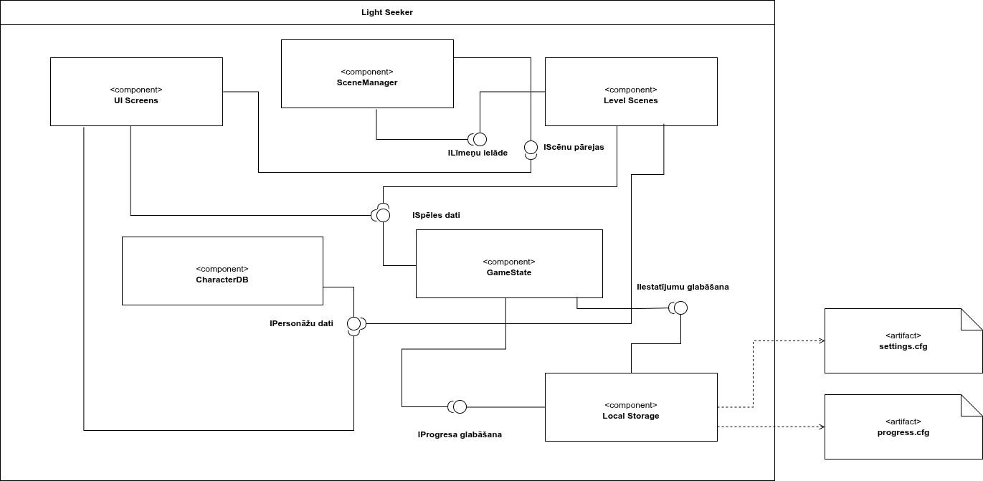
1. attēls. Komponenšu diagramma

Klašu diagramma
Šajā apakšnodaļā ir attēlota spēles “Light Seeker” klašu diagramma. Tā tika izvēlēta tāpēc, ka šī diagramma vislabāk parāda sistēmas galvenās programmatūras klases, to atribūtus, metodes un savstarpējās saites. Šajā projektā svarīgāk ir parādīt spēles loģikas objektus un to sadarbību, jo spēle izmanto lokālu datu saglabāšanu failos settings.cfg un progress.cfg, nevis relāciju datubāzi.
Diagrammā ir attēlotas svarīgākās sistēmas klases: SceneManager, Level, Player, GameState, CharacterDB, SettingsPanel, Shop un Locker. SceneManager nodrošina pārejas starp spēles skatiem un līmeņiem. Level satur galveno varoni un līmeņa darbības loģiku. Player izmanto GameState un CharacterDB datus, lai ielādētu izvēlēto personāžu un apstrādātu tā kustības. GameState pārvalda spēles progresu, zvaigznes, labākos laikus, atbloķētos personāžus un iestatījumus. SettingsPanel ļauj mainīt video un vadības iestatījumus, savukārt Shop un Locker izmanto GameState un CharacterDB, lai attēlotu personāžus, veiktu iegādi un nodrošinātu personāža izvēli. Šāda klašu diagramma palīdz pārskatāmi saprast sistēmas iekšējo uzbūvi un galveno klašu sadarbību spēles darbības nodrošināšanā.

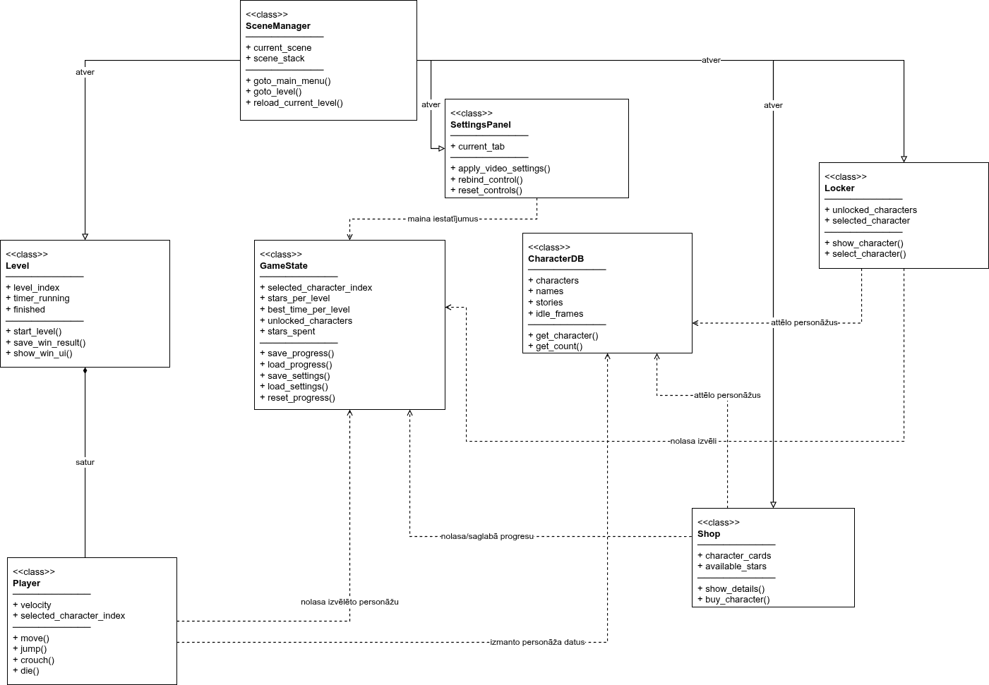
2. attēls. Klašu diagramma

Funkcionālais un dinamiskais sistēmas modelis
Šajā apakšnodaļā ir aprakstīts spēles “Light Seeker” funkcionālais un dinamiskais sistēmas modelis. Tā mērķis ir parādīt, kā lietotājs mijiedarbojas ar sistēmu, kādas galvenās darbības tajā ir iespējamas un kā tās tiek izpildītas spēles darbības laikā. Šis modelis palīdz labāk saprast sistēmas uzvedību, lietotāja iespējas un darbību secību dažādās situācijās.
Apakšnodaļā tiks aplūkoti galvenie lietojumgadījumi, aktivitātes un sistēmas stāvokļi. Tajā būs parādīts, kā lietotājs uzsāk spēli, pārvietojas starp izvēlnēm, maina iestatījumus, izvēlas līmeni, kontrolē varoni un pabeidz spēles līmeņus. Šāds apraksts ļauj pārskatāmi attēlot sistēmas darbību gan no lietotāja, gan no pašas sistēmas skatpunkta, kā arī atvieglo spēles loģikas analīzi un turpmāku pilnveidošanu.

Lietojumgadījumu diagramma (Use Case)
Šajā apakšnodaļā ir attēlota spēles “Light Seeker” lietojumgadījumu diagramma. Tā parāda galvenās darbības, kuras lietotājs var veikt sistēmā, kā arī to saistību ar spēles funkcionalitāti. Lietojumgadījumu diagramma palīdz pārskatāmi saprast sistēmu no lietotāja skatpunkta un parāda, kā lietotājs mijiedarbojas ar spēles galvenajām sadaļām.
Diagrammā ir attēlots viens galvenais aktors — lietotājs. Tas var uzsākt spēli, izvēlēties līmeni, spēlēt līmeni, atvērt iestatījumus, apmeklēt veikalu un atvērt skapi. Papildus tam diagrammā ir parādīti arī detalizētāki lietojumgadījumi, kas izriet no galvenajām darbībām, piemēram, galvenā varoņa vadīšana, spēles pauzēšana, spēles turpināšana, līmeņa pārstartēšana, atgriešanās uz galveno izvēlni, līmeņa pabeigšana, pāriešana uz nākamo līmeni, video iestatījumu maiņa, vadības maiņa, vadības atiestatīšana uz noklusējumu, personāžu apskate, personāža iegāde veikalā un personāža izvēle skapī. Šie lietojumgadījumi atbilst dokumentā aprakstītajām funkcionālajām prasībām par spēles sākšanu, līmeņu izvēli, pauzes izvēlni, rezultātu logu, iestatījumiem, veikalu, skapi un personāža vadību.
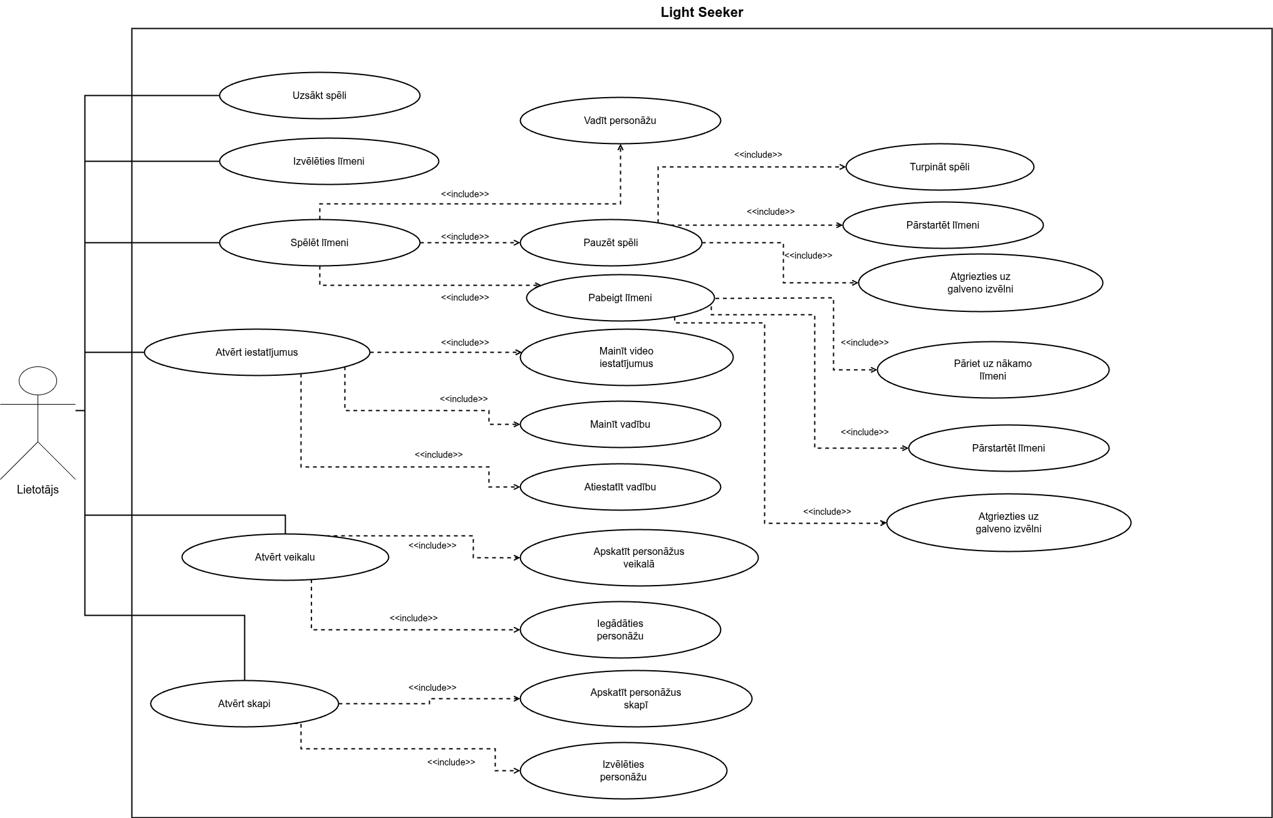
3. attēls. Lietojumgadījumu diagramma

Aktivitāšu diagramma (Activity)
Šajā apakšnodaļā ir attēlota spēles “Light Seeker” aktivitāšu diagramma. Tā parāda galveno darbību secību spēles izmantošanas laikā — no spēles palaišanas un galvenās izvēlnes atvēršanas līdz līmeņa ielādei, spēlēšanai, pauzes izvēlnes izmantošanai un rezultāta logam pēc līmeņa pabeigšanas. Aktivitāšu diagramma palīdz saprast, kā sistēma reaģē uz lietotāja darbībām un kādā secībā tiek izpildītas galvenās spēles funkcijas.
Diagrammā ir attēlota tipiska spēles gaitas plūsma. Lietotājs palaiž spēli, atver galveno izvēlni, izvēlas sākt spēli, atver līmeņu sarakstu, izvēlas pieejamo līmeni un ielādē to. Spēles laikā lietotājs vada varoni un var jebkurā brīdī atvērt pauzes izvēlni, nospiežot taustiņu Esc. No pauzes izvēlnes lietotājs var turpināt spēli, pārstartēt līmeni, atvērt iestatījumus un pēc to maiņas atgriezties atpakaļ uz pauzes izvēlni, vai arī atvērt galveno izvēlni. Ja līmenis tiek pabeigts, sistēma saglabā progresu un aprēķina zvaigznes, pēc tam parāda rezultātu logu. No šī loga lietotājs var pāriet uz nākamo līmeni, izspēlēt līmeni pa jaunu vai atgriezties uz galveno izvēlni. Diagrammā ir parādīta arī pārbaude, vai pašreizējais līmenis ir pēdējais un vai visi līmeņi ir pabeigti. Šāda aktivitāšu diagramma ļauj pārskatāmi attēlot spēles galveno procesu secību un sistēmas darbības loģiku.
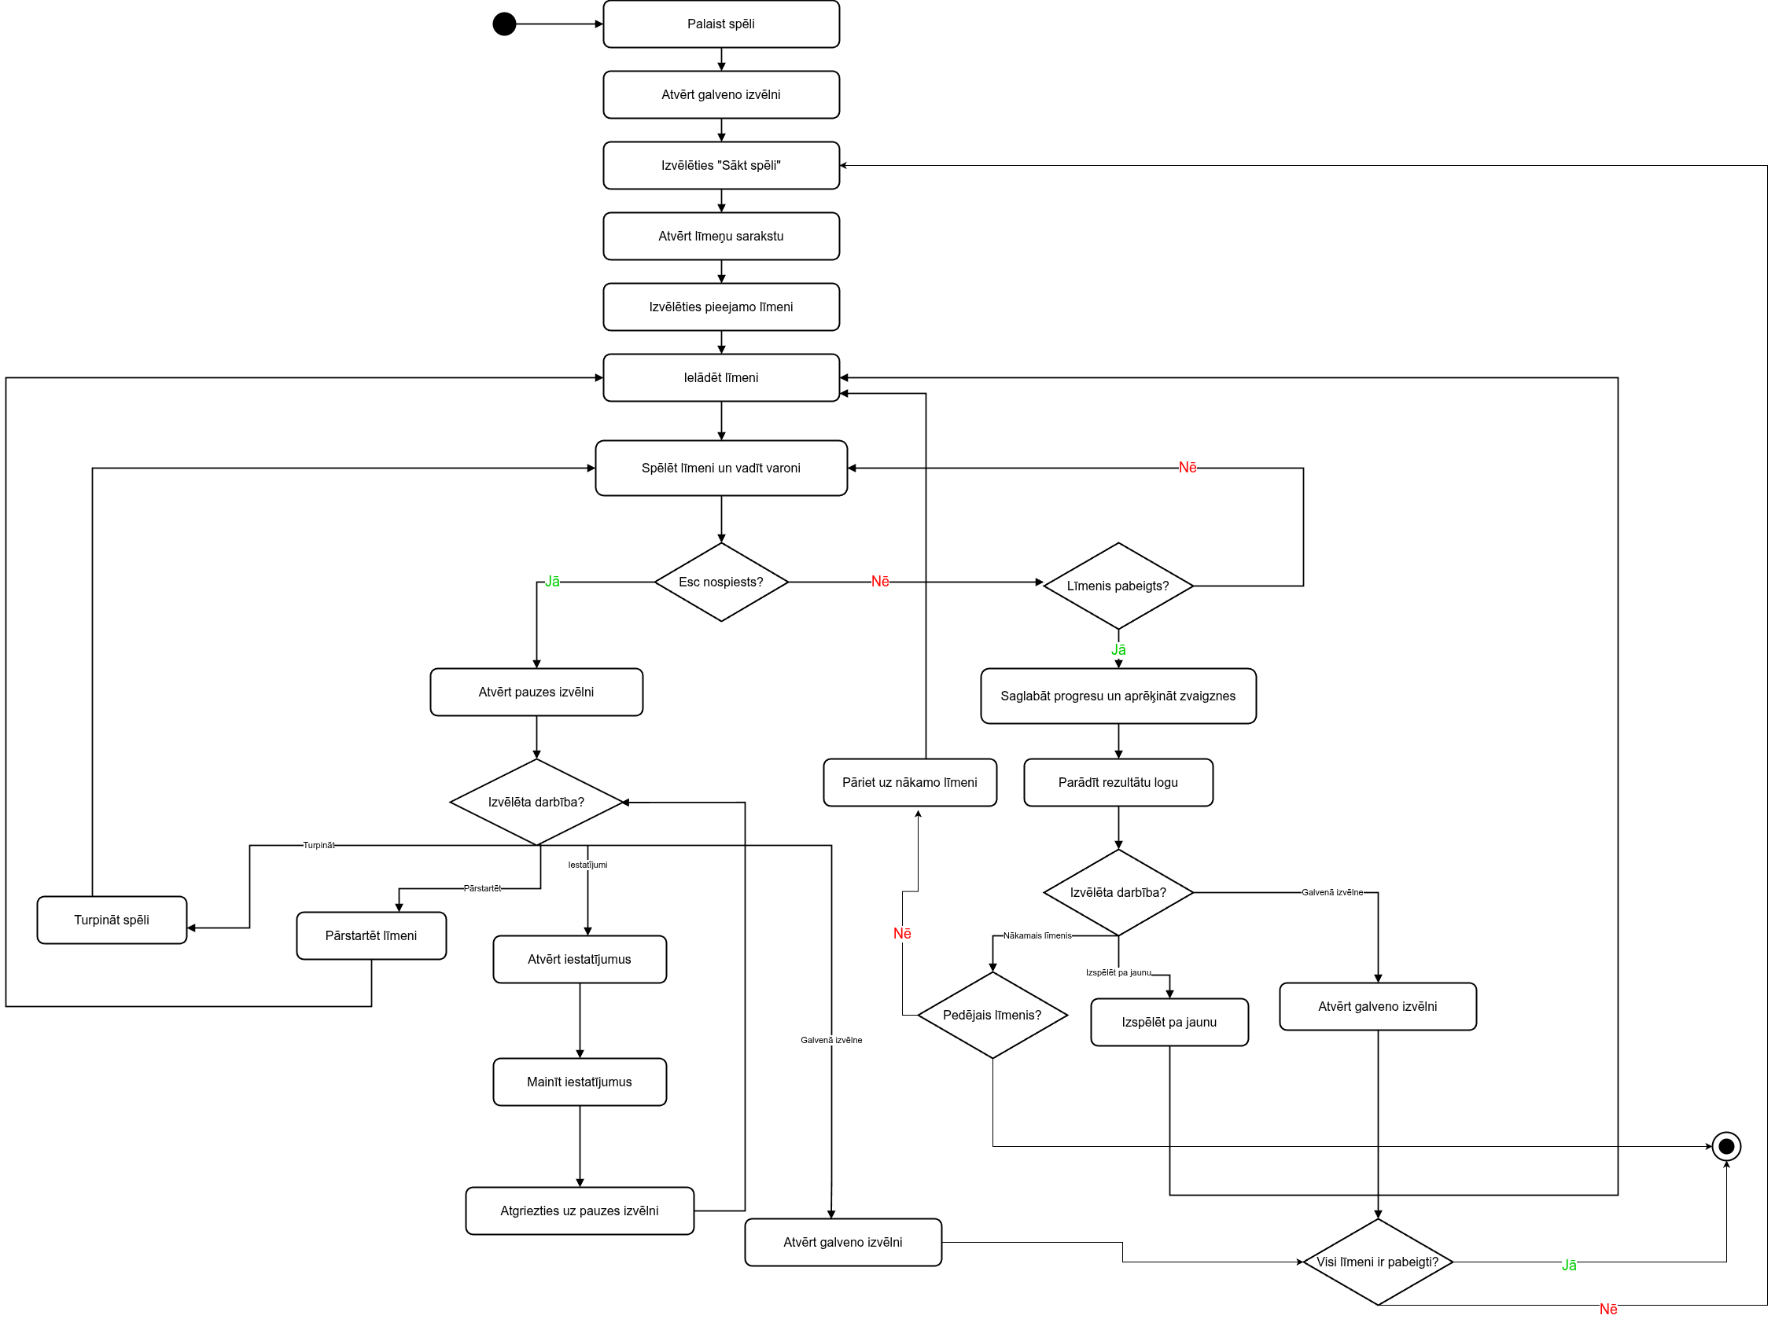
4. attēls. Aktivitāšu diagramma

Stāvokļu diagramma (State)
Šajā apakšnodaļā ir attēlotas spēles “Light Seeker” stāvokļu diagrammas. Tās parāda, kā sistēma un atsevišķi tās objekti maina savus stāvokļus atkarībā no lietotāja darbībām un notikumiem spēles laikā. Šādas diagrammas palīdz pārskatāmi saprast spēles dinamisko uzvedību, pārejas starp galvenajām ainām un galvenā varoņa stāvokļu maiņu līmeņa laikā.
Pirmajā diagrammā ir attēloti spēles galvenie stāvokļi un pārejas starp tiem, kuras pārvalda SceneManager. Diagrammā redzams, ka no galvenās izvēlnes lietotājs var pāriet uz līmeņu izvēlni, veikalu, skapi vai iestatījumiem. Pēc līmeņa izvēles sistēma pāriet uz līmeņa ielādes stāvokli, pēc tam uz aktīvas spēles stāvokli. Spēles laikā iespējams atvērt pauzes izvēlni, turpināt spēli, atvērt iestatījumus, izspēlēt līmeni pa jaunu vai pēc līmeņa pabeigšanas pāriet uz rezultātu logu. No rezultātu loga lietotājs var pāriet uz nākamo līmeni vai izspēlēt līmeni vēlreiz. Šī diagramma palīdz saprast kopējo spēles plūsmu un pārejas starp galvenajiem sistēmas stāvokļiem.
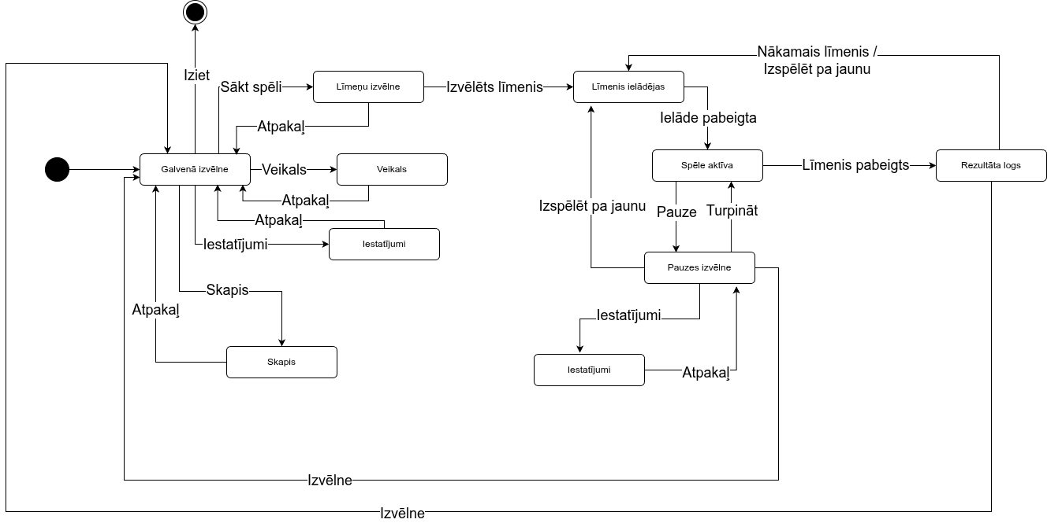
5. attēls. SceneManager stāvokļu diagramma
Otrajā diagrammā ir attēloti galvenā varoņa stāvokļi līmeņa laikā. Tā parāda, kā spēlētāja objekts pāriet starp stāvokļiem Idle, Run, Jump, Crouch, Crouch walk un Die. Pārejas notiek atkarībā no spēlētāja ievades un situācijas spēlē, piemēram, kustības pa labi vai pa kreisi, lēciena, pietupiena, pietupiena atlaišanas vai nomiršanas. Šajā diagrammā stāvokļu nosaukumi ir atstāti angļu valodā, jo tādi paši nosaukumi tiek izmantoti arī pašā projektā. Diagramma palīdz pārskatāmi saprast galvenā varoņa uzvedību un tā stāvokļu maiņu spēles gaitā.
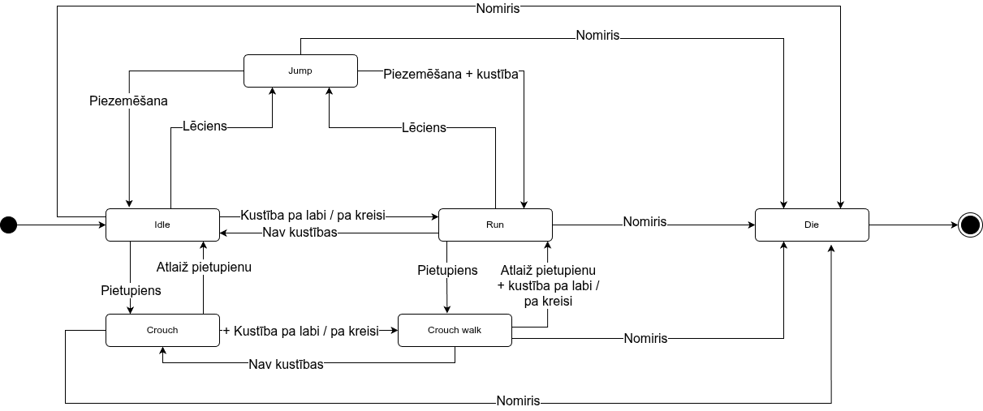
6. attēls. Player stāvokļu diagramma

Datu struktūru apraksts
Šajā apakšnodaļā tiek aprakstītas spēlē “Light Seeker” izmantotās datu struktūras un datu tipi, kas nodrošina spēles progresa, iestatījumu, personāžu un ainu pārvaldību. Tā kā spēle ir lokāls viena lietotāja projekts un neizmanto relāciju datubāzi, datu glabāšana un apstrāde tiek organizēta ar iekšējām programmēšanas struktūrām, resursiem un lokāliem saglabāšanas failiem. Šāda pieeja ir piemērota konkrētajam projektam, jo tā nodrošina vienkāršu datu pārvaldību, pietiekamu veiktspēju un ērtu sistēmas paplašināšanu nākotnē.
Viena no svarīgākajām datu pārvaldības daļām projektā ir GameState. Šajā struktūrā tiek glabāti galvenie spēles progresa un iestatījumu dati, piemēram, izvēlētais personāžs, līmeņos iegūto zvaigžņu skaits, labākie rezultāti, atbloķētie personāži un citi spēlētāja progresa rādītāji. GameState nodrošina šo datu ielādi, saglabāšanu un atjaunošanu spēles darbības laikā. Tas ļauj dažādām sistēmas daļām izmantot vienotus un aktuālus datus bez to dublēšanas vairākās vietās.
Spēlē tiek izmantoti arī lokālie saglabāšanas faili settings.cfg un progress.cfg. Failā settings.cfg tiek glabāti lietotāja iestatījumi, piemēram, video iestatījumi, spilgtuma vērtība, VSync un vadības taustiņu konfigurācija. Savukārt failā progress.cfg tiek glabāti spēles progresa dati, piemēram, līmeņu atbloķēšanas statuss, iegūto zvaigžņu skaits, labākie laiki, iegādātie personāži un aktīvi izvēlētais varonis. Šāds sadalījums starp iestatījumu un progresa datiem padara sistēmu pārskatāmāku un ļauj nepieciešamības gadījumā atiestatīt progresu, neietekmējot lietotāja iestatījumus.
Svarīga datu struktūra projektā ir arī CharacterDB. Tā satur informāciju par visiem spēlē pieejamajiem personāžiem. Šajā struktūrā tiek glabāti personāžu nosaukumi, apraksti, animāciju kadri un citi ar personāžiem saistītie dati. CharacterDB tiek izmantota veikala, skapja un paša spēles varoņa attēlošanā. Tas ļauj vienuviet glabāt personāžu informāciju un izmantot to dažādās sistēmas daļās, tādējādi atvieglojot gan datu uzturēšanu, gan jaunu personāžu pievienošanu.
Projektā plaši tiek izmantoti arī masīvi. Masīvi ir viena no galvenajām datu struktūrām, kas tiek izmantota vairāku vērtību glabāšanai noteiktā secībā. Piemēram, ar masīvu palīdzību tiek glabāti līmeņu rezultāti, zvaigžņu skaits katrā līmenī, labākie laiki, atbloķēto personāžu saraksts, kā arī personāžu datu kolekcijas. Šāds risinājums ir ērts, jo ļauj vienkārši piekļūt datiem pēc indeksa un apstrādāt tos ciklos. Masīvi projektā tiek izmantoti gan spēles progresa loģikā, gan lietotāja interfeisā, piemēram, attēlojot līmeņu sarakstu vai veikala kartītes.
Papildus tam projektā tiek izmantoti arī resources jeb resursi. Tie ir Godot dzinēja objekti, kuros iespējams saglabāt strukturētus datus neatkarīgi no konkrētas ainas. Resursi projektā ir noderīgi, jo tie ļauj glabāt personāžu animāciju, tekstūru un citu datu kopas atkārtotai izmantošanai. Šāda pieeja samazina datu dublēšanos un padara sistēmu sakārtotāku. Resursu izmantošana ir īpaši noderīga tajās vietās, kur vieni un tie paši dati jāizmanto vairākās ainās vai objektos.
Spēlē tiek izmantoti arī PackedScene objekti. Tie ļauj saglabāt un pēc vajadzības ielādēt gatavas ainas vai to veidnes. Šāda struktūra ir īpaši noderīga izvēlņu, līmeņu, uznirstošo logu un citu atkārtoti izmantojamu elementu pārvaldībā. Ar PackedScene palīdzību iespējams dinamiski izveidot spēles objektus vai pāriet starp dažādiem skatiem. Tas uzlabo projekta modularitāti un padara sistēmu vieglāk paplašināmu, jo jaunu ainu vai elementu var pievienot bez būtiskas esošā koda pārveides.
Nozīmīgu lomu projektā spēlē arī Vector2 datu tips. Tas tiek izmantots divdimensiju koordinātu, pozīciju, pārvietošanās virzienu, ātruma un nobīžu glabāšanai. Tā kā “Light Seeker” ir 2D spēle, Vector2 ir viens no galvenajiem tipiem, kas nepieciešams varoņa kustības, kameras, objektu izvietojuma un dažādu vizuālo elementu pozicionēšanas aprēķinos. Šī tipa izmantošana ļauj pārskatāmi un precīzi veikt telpiskos aprēķinus divdimensiju vidē.
Kopumā spēles “Light Seeker” datu struktūras ir veidotas tā, lai nodrošinātu vienkāršu, saprotamu un paplašināmu datu organizāciju. GameState, CharacterDB, lokālie .cfg faili, masīvi, resursi, PackedScene objekti un Vector2 tips kopā veido sistēmu, kas nodrošina spēles darbību, datu saglabāšanu un ērtu satura pārvaldību. Šāda pieeja ļauj uzturēt projektu sakārtotu, atvieglo jaunu funkciju ieviešanu un nodrošina stabilu pamatu turpmākai spēles attīstībai.

Lietotāju ceļvedis

Testēšanas dokumentācija

Izvēlētās testēšanas metodes, rīku apraksts un pamatojums

Testpiemēru kopa
Tabulā “Testpiemēru kopa” ir apkopoti visi testpiemēri, kas tika izmantoti projekta “Light Seeker” funkcionālās darbības pārbaudei. Šajā tabulā ir norādīts katra testpiemēra ID un nosaukums, kā arī priekšnosacījumi (kas jāizpilda pirms testa uzsākšanas), veicamās darbības (kārtība, kā tests jāizpilda) un sagaidāmais rezultāts (kā jāuzvedas sistēmai, ja funkcionalitāte strādā korekti). Testpiemēru kopa nodrošina pārskatāmu un atkārtojamu testēšanas procesu, kas ļauj pārliecināties par spēles kvalitāti un atbilstību izvirzītajām prasībām.
  - Tabula
Testpiemēru kopa
TST_ID | Testpiemēra nosaukums | Priekšnosacījumi | Veicamās darbības | Sagaidāmais rezultāts
TST_1 | Galvenās izvēlnes attēlošana | 1) Dators ir ieslēgts;  2) Spēle ir instalēta. | Palaist spēli. | 1) Ekrānā redzama galvenā izvēlne ar pogām;  2) Skan fona mūzika.
TST_2 | Spēles sākšana no galvenās izvēlnes | Veiksmīgi izpildīts TST_1. | Galvenajā izvēlnē nospiest pogu "Sākt spēli". | Tiek atvērts līmeņu saraksta skats.
TST_3 | Līmeņu saraksta attēlošana | Veiksmīgi izpildīts TST_2. | Vizualizēt līmeņu sarakstu. | 1) Pieejamie līmeņi ir aktīvi;  2) Bloķētajiem līmeņiem redzama slēdzenes ikona.
TST_4 | Līmeņa atbloķēšana pēc pabeigšanas | 1) Līmenis 1 ir pieejams;  2) Līmenis 2 ir bloķēts. | 1) Palaist līmeni 1;  2) Pabeigt līmeni ar vismaz 1 zvaigzni;  3) Atvērt līmeņu sarakstu. | Līmenis 2 ir atbloķēts un pieejams startēšanai.
TST_5 | Zvaigžņu piešķiršana pēc rezultāta | Līmenim konfigurēta zvaigžņu vērtēšanas sistēma. | 1) Palaist līmeni;  2) Pabeigt līmeni ar maksimālo rezultātu. | 1) Rezultātu logā tiek parādītas 3 zvaigznes;  2) Līmeņu sarakstā redzamas 3 zvaigznes pie līmeņa.
TST_6 | Līmeņa sākšana no saraksta | 1) Veiksmīgi izpildīts TST_3;  2) Ir vismaz viens pieejams līmenis. | Noklikšķināt uz pieejamā līmeņa ikonas. | Tiek ielādēta spēles aina izvēlētajam līmenim.
TST_7 | Pauzes izvēlnes atvēršana | Veiksmīgi izpildīts TST_6 (līmenis darbojas). | Spēles laikā nospiest taustiņu "Esc". | 1) Spēle apstājas;  2) Ekrānā parādās pauzes logs ar pogām.
TST_8 | Līmeņa rezultātu loga attēlošana | Veiksmīgi izpildīts TST_6 (līmenis darbojas). | 1) Pabeigt līmeni;  2) Sagaidīt rezultātu logu. | 1) Rezultātu logā redzams zvaigžņu skaits un statistika;  2) Redzamas pogas "Nākamais līmenis", "Izspēlēt pa jaunu", "Galvenā izvēlne".
TST_9 | Automātiska progresa saglabāšana | Veiksmīgi izpildīts TST_6 (līmenis darbojas). | 1) Pabeigt līmeni;  2) Aizvērt spēli;  3) Atkārtoti palaist spēli;  4) Atvērt līmeņu sarakstu. | 1) Pabeigtais līmenis saglabājas ar zvaigznēm;  2) Nākamais līmenis ir atbloķēts.
TST_10 | Progresa atiestatīšana | 1) Sistēmā ir saglabāts progress;  2) Pieejama poga "Atiestatīt progresu". | 1) Atvērt līmeņu izvēlni;  2) Nospiež pogu;  3) Apstiprināt atiestatīšanu (ja nepieciešams). | 1) Pirmais līmenis paliek pieejams;  2) Pārējie līmeņi kļūst bloķēti;  3) Zvaigznes un progress tiek dzēsti;  4) Paliek pieejams tikai sākotnējais personāžs.
TST_11 | Iestatījumu loga atvēršana | Veiksmīgi izpildīts TST_1. | Galvenajā izvēlnē nospiest pogu "Iestatījumi". | Tiek attēlots iestatījumu logs.
TST_12 | Skaņas skaļuma maiņa un saglabāšana | Veiksmīgi izpildīts TST_11. | 1) Iestatījumu logā pārvietot skaļuma slīdni;  2) Aizvērt iestatījumus;  3) Aizvērt un atkārtoti palaist spēli;  4) Atvērt iestatījumus vēlreiz. | 1) Skaļums mainās uzreiz pēc slīdņa pārvietošanas;  2) Pēc restartēšanas saglabājas tā pati skaļuma vērtība.
TST_13 | Video iestatījumu maiņa un saglabāšana | Veiksmīgi izpildīts TST_11. | 1) Iestatījumu logā mainīt video iestatījumus;  2) Aizvērt iestatījumus;  3) Aizvērt un atkārtoti palaist spēli;  4) Atvērt iestatījumus vēlreiz. | 1) Video iestatījumi tiek piemēroti uzreiz vai pēc to apstiprināšanas;  2) Pēc atkārtotas spēles palaišanas saglabājas iepriekš izvēlētās video iestatījumu vērtības.
TST_14 | Veikala attēlošana | Veiksmīgi izpildīts TST_1. | Galvenajā izvēlnē nospiest pogu "Veikals". | Ekrānā redzams veikals ar personāžiem un to cenām.
TST_15 | Pirkuma veikšana veikalā | 1) Veiksmīgi izpildīts TST_14;  2) Lietotājam ir pietiekams zvaigžņu skaits. | 1) Veikalā izvēlēties personāžu;  2) Nospiež pogu "Pirkt". | 1) Pogas teksts mainās uz "Nopirkts";  2) Personāžs kļūst pieejams skapī.
TST_16 | Skapja attēlošana | Veiksmīgi izpildīts TST_14. | Nospiež pogu "Skapis" galvenajā izvēlnē vai veikalā. | Ekrānā redzams skapja saturs ar iegādātajiem personāžiem.
TST_17 | Personāža izvēle skapī | 1) Veiksmīgi izpildīts TST_15;  2) Skapī ir vismaz viens iegādāts personāžs. | 1) Skapī izvēlēties personāžu;  2) Nospiež pogu "Izvēlēties" vai līdzīgu. | Spēlē tiek attēlots izvēlētais personāžs.
TST_18 | Atgriešanās uz galveno izvēlni | Atvērts jebkurš cits skats (piem., līmeņu saraksts). | Nospiež pogu "Galvenā izvēlne" vai "Atpakaļ". | Tiek ielādēta galvenā izvēlne ar pogām un mūziku.
TST_19 | Spēles aizvēršana | Veiksmīgi izpildīts TST_1. | Galvenajā izvēlnē nospiest pogu "Iziet"; | 1) Spēles logs tiek aizvērts;  2) Nākamajā palaišanas reizē progress ir saglabājies.
TST_20 | Skaņas efekti pogām | 1) Veiksmīgi izpildīts TST_1;  2) Skaņa nav izslēgta iestatījumos. | 1) Ar peli uzbraukt uz pogām galvenajā izvēlnē;  2) Nospiež pogas. | Pie "hover" un klikšķa tiek atskaņots atbilstošs skaņas efekts.
TST_21 | Fona mūzika dažādos skatos | Veiksmīgi izpildīts TST_1. | 1) Klausīties mūziku galvenajā izvēlnē;  2) Atvērt līmeņu sarakstu;  3) Palaist līmeni. | 1) Katram skatam atskaņojas pareizais mūzikas celiņš;  2) Skaļums atbilst iestatījumiem.
TST_22 | Nākamā līmeņa ielāde no rezultātu loga | 1) Veiksmīgi izpildīts TST_8;  2) Progresā pieejams nākamais līmenis. | Rezultātu logā nospiest pogu "Nākamais līmenis". | Tiek ielādēts nākamais līmenis bez atgriešanās izvēlnēs.
TST_23 | Automātiska progresa ielāde startā | Sistēmā saglabāts progress (pabeigti līmeņi, pirkumi, iestatījumi). | 1) Palaist spēli;  2) Atvērt līmeņu sarakstu;  3) Atvērt veikalu un skapi;  4) Atvērt iestatījumu logu. | 1) Līmeņu statusi un zvaigznes atbilst saglabātajam;  2) Veikalā un skapī redzami iegādātie personāži, un saglabājas iepriekš izvēlētais personāžs;  3) Iestatījumu vērtības ir iepriekš saglabātās.
TST_24 | Galvenā varoņa kontrole | 1) Veiksmīgi izpildīts TST_6. | 1) Spēlē nospiest pārvietošanās pa kreisi taustiņu;  2) Nospiež pārvietošanās pa labi taustiņu;  3) Nospiež lēciena taustiņu;  4) Nospiež pietupšanās taustiņu. | 1) Varonis pārvietojas pa kreisi;  2) Varonis pārvietojas pa labi;  3) Varonis izpilda lēcienu;  4) Varonis izpilda pietupšanos.
TST_25 | Vadības taustiņu maiņa un saglabāšana | 1) Veiksmīgi izpildīts TST_11;  2) Atvērta iestatījumu loga vadības sadaļa. | 1) Izvēlēties darbību, kurai jāmaina taustiņš;  2) Nospiest jaunu tastatūras taustiņu vai peles pogu;  3) Aizvērt iestatījumus;  4) Aizvērt un atkārtoti palaist spēli;  5) Atvērt iestatījumu loga vadības sadaļu vēlreiz. | 1) Izvēlētajai darbībai tiek piešķirta jaunā ievade;  2) Vadības iestatījumos redzama atjaunotā taustiņa vērtība;  3) Pēc atkārtotas spēles palaišanas saglabājas iepriekš izvēlētais vadības taustiņš.
TST_26 | Vadības iestatījumu atiestatīšana uz noklusējumu | 1) Veiksmīgi izpildīts TST_25;  2) Atvērta iestatījumu loga vadības sadaļa;  3) Vismaz vienai darbībai iepriekš ir nomainīts taustiņš. | 1) Nospiež pogu vadības atiestatīšanai uz noklusējumu;  2) Aizvērt iestatījumus;  3) Aizvērt un atkārtoti palaist spēli;  4) Atvērt iestatījumu loga vadības sadaļu vēlreiz. | 1) Visām vadības darbībām tiek atjaunoti noklusējuma taustiņi;  2) Vadības sadaļā redzamas noklusējuma vērtības;  3) Pēc atkārtotas spēles palaišanas saglabājas noklusējuma vadības taustiņi.
TST_27 | Spēles turpināšana no pauzes izvēlnes | 1) Veiksmīgi izpildīts TST_7;  2) Pauzes izvēlne ir atvērta. | Pauzes izvēlnē nospiest pogu "Turpināt". | 1) Pauzes izvēlne aizveras;  2) Spēle turpinās no tās pašas vietas.
TST_28 | Līmeņa restartēšana no pauzes izvēlnes | 1) Veiksmīgi izpildīts TST_7;  2) Pauzes izvēlne ir atvērta. | Pauzes izvēlnē nospiest pogu "Izspēlēt pa jaunu". | 1) Pauzes izvēlne aizveras;  2) Pašreizējais līmenis tiek ielādēts no jauna.
TST_29 | Iestatījumu loga atvēršana no pauzes izvēlnes | 1) Veiksmīgi izpildīts TST_7;  2) Pauzes izvēlne ir atvērta. | Pauzes izvēlnē nospiest pogu "Iestatījumi". | 1) Tiek atvērts iestatījumu logs;  2) Lietotājs var piekļūt iestatījumu opcijām.
TST_30 | Atgriešanās uz galveno izvēlni no pauzes izvēlnes | 1) Veiksmīgi izpildīts TST_7;  2) Pauzes izvēlne ir atvērta. | Pauzes izvēlnē nospiest pogu "Galvenā izvēlne". | 1) Pauzes izvēlne aizveras;  2) Tiek atvērta galvenā izvēlne.
TST_31 | Līmeņa atkārtota ielāde no rezultātu loga | 1) Veiksmīgi izpildīts TST_8;  2) Rezultātu logs ir atvērts. | Rezultātu logā nospiest pogu "Izspēlēt pa jaunu". | 1) Rezultātu logs aizveras;  2) Pašreizējais līmenis tiek palaists no jauna.

Testēšanas žurnāls

Secinājumi

Lietoto terminu un saīsinājumu skaidrojumi
Platformer (platformeru spēle) — videospēļu žanrs, kurā spēlētājs vada varoni, kas pārvietojas pa dažādiem līmeņiem, lecot starp platformām, izvairoties no šķēršļiem un ienaidniekiem. Galvenais uzsvars tiek likts uz precīzu kustību un reakcijas ātrumu.
FP - funkcionālās prasības.
NP - nefunkcionālās prasības.

Literatūras un informācijas avotu saraksts

Pielikumi

